金 华 房 地 产
简 报
〔2008〕第四期（总第4期）

主办：金华市房地产业协会 协办：金华房网（www：0579fw.com）

热 烈 祝 贺
金华市第十届房地产展示交易会
隆 重 开 幕

展会主题：宜居名城 和谐家园
主办单位：金华市人民政府
承办单位：金华市建设局 金华市房协 金华市装修协会
协办单位：金华日报社 金华市广播电视总台
策划单位：金华新印象展览策划公司 浙中传媒
网络支持：金华房网（www.0579fw.com）
展会时间：2008年11月28日-30日
【本期要闻】

金华市第十届房地产展示交易会本月28日开幕

【本报讯】为进一步培育和规范房地产市场，弘扬企业品牌，倡导房地产市场理性消费，展示我市房地产业发展成果，为企业营销和居民住房消费提供交易平台，经市政府同意，定于11月28日至30日在市区八咏文化广场举办金华市第十届房地产展示交易会。
本届房展会以展示住宅建设成就，引导群众购房，刺激住房消费，促进市区房地产业持续稳定健康发展为目的，涉及商品房展示、销售，二手房信息交流、家装设计展示咨询、政策法规咨询宣传、金融机构服务等。
这次展会以“宜居名城，和谐家园”为主题，由金华市人民政府主办，金华市建设局、金华市房地产业协会、金华市装饰装修协会承办，金华日报社、金华广播电视总台协办，金华新印象展览策划有限公司、金华市浙中传媒广告有限公司共同策划，金华房网（www.0579fw.com）给予网络支持。

【政策解读】

城建部副部长表态允许各地出手救楼市

住房与城乡建设部副部长仇保兴在“中国市长论坛”上表示：“应该给各城市政府一定的自由度，各地的政府应该说有能力、也有责任，作出一些政策上的选择。”这也是高层首次对各地刺激楼市政策的回应。
此番仇保兴的言论，让已经出台房地产新政策的城市吃下了定心丸。仇保兴解释，每个城市有不同的特点，房地产业的形势也不同，因此可能会出台不同的政策，仇保兴说：“我们相信每个城市政府会作出明智的选择。有许多事情只能先试一步，下一步再规范，改革开放就是这样过来的。”
对于地方政府在出台政策过程可能带来的新问题，仇保兴表示：“当前，对于各个城市的政策动向及政策效应，住房与城乡建设部正在密切观察，并评估各种措施的效应。哪些应该继续发扬，哪些应该终止，适当的时候会拿出规范的意见。如果有什么问题再纠正，还来得及。”
另外，国家发改委副主任杜鹰16日也曾表示，今年下半年以来中国经济出现的下行趋势，已经引起国务院高度关注，正在研究并准备出台一系列措施。此外，他还对地方出台房地产新政策的行动予以了肯定。

国家出台促进房地产健康稳定发展“新政”

央行、财政部和国税总局10月22日联手推出包括从2008年11月1日起，对个人首次购买90平方米及以下普通住房的，契税税率暂统一下调到1%；对个人销售或购买住房暂免征收印花税。财政部同时明确，地方政府可制定鼓励住房消费的收费减免政策；个人卖房暂免征土地增值税；对居民首次购买普通自住房和改善型普通自住房提供贷款，其贷款利率的下限可扩大为贷款基准利率的0.7倍，最低首付款比例调整为20%；下调个人住房公积金贷款利率。其中，五年期以下(含)由现行的4.32%调整为4.05%，五年期以上由现行的4.86%调整为4.59%，分别下调0.27个百分点；2008年10月27日起，将商业性个人住房贷款利率的下限扩大为贷款基准利率的0.7倍；最低首付款比例调整为20%；加大保障性住房建设规模等多项刺激楼市的利好。有分析人士指出，“中央祭出组合拳，不单纯是救房市，更是在救中国经济。刺激房地产需求从而启动内需成为政府的当务之急。”
“新政”明确了地方政府在制定鼓励住房消费政策上的部分自主权，23日上午，在“新政”出台后不到24小时，一段时间内表现低调的上海市政府出台14条措施，充分灵活地运用了新政中的规定。至此，由地方试水，到中央适时推动，再到地方融会贯通的房地产“新政”纷纷出笼。

我市出台促进金华市区房地产市场稳定健康发展意见

2008年11月14日，《金华市人民政府关于促进金华市区房地产市场健康稳定发展的意见》（金政发〔2008〕99号）下发，全文如下：
婺城区、金东区人民政府，市政府各部门：
为进一步完善房地产调控政策，合理引导住房消费与住房开发建设，促进房地产市场持续、健康、稳定发展，结合市区实际，提出如下意见：
一、进一步创造良好的住房消费环境
（一）放宽住房公积金贷款政策。住房公积金贷款最高额度由15万元（单人）、30万元（双人）提高到20万元（单人）、40万元（双人）。
降低住房公积金贷款首付比例，职工购买商品房首付款比例由40%降低至30%。
允许各县（市）异地办理住房公积金贷款手续。鼓励职工提取本人、配偶及直系亲属住房公积金购买自住住房。
（二）实行购买商品房契税补贴。自本《意见》发布之日起至2009年12月31日止，对个人购买金华市区普通商品住房（144平方米以下）的，在取得房屋所有权证后，按所缴纳的契税地方体制分成部分给予50%补贴。
（三）实行二手房交易税收补贴。自本《意见》发布之日起至2009年12月31日止，对市区范围内买卖个人普通住房的，买卖双方（均为个人）缴纳的税收收入根据地方体制分成部分给予50%补贴。
（四）简化存量房交易纳税申报手续。对个人出售自有住房前后一年内已按市场价重新购房的个人，经税务机关审核确认后，可以给予减征或免征个人所得税。
1．个人在出售住房前一年内已另购住房的，其购房金额大于或等于所出售住房出售价的，免征个人所得税；购房金额小于所出售住房出售价的，按另购住房金额占所出售住房出售价的比例减征个人所得税。
2．个人出售住房时缴纳了纳税保证金，又在售房后一年内重新购房的，可按新购住房金额占所出售住房出售价的比例全部或部分退还纳税保证金，退还条件同上。
3．以上“前后一年内”时间的界定，由税务机关根据纳税人提供的房屋所有权证的发证日期或契税完税日期，以及在房管部门登记备案的购房合同签订日期确定。
（五）大力支持改善型普通自住房需求。对人均住房面积低于市区平均水平的家庭，可再次享受首套自住房贷款优惠政策。对一户家庭首次以年满18周岁且尚未就业子女名义购买第二套普通自住房的，可比照改善型住房贷款政策执行。
二、进一步优化房地产业投资发展环境
（六）对房地产开发企业的企业所得税按下限预征。对房地产开发企业项目完工前的预售收入，按国家税收政策规定的预计利润率下限标准预征企业所得税，实行按季预缴、按年清算。
（七）放宽建设项目开、竣工期限。《出让合同》约定须在2009年7月31日前开工建设的，对按期动工确有困难的，由受让人提出书面申请，经批准后可延后不超过一年的开、竣工时间。
（八）放宽新出让地块地价款支付期限和比例。对新出让（本《意见》下发之日起）的经营性房地产用地，允许受让人在12个月内付清出让价款，对起价总额在1亿元以上或规模较大（100亩以上，含100亩）的地块，其出让价款支付期限最高可达18个月；允许自《出让合同》签订之日起10日内应缴的首付出让价款（定金）调整至出让价款总额的20%。
（九）缓缴人防易地建设费。人防易地建设费推迟至工程竣工备案时收取。
（十）加大支持和监管力度。各金融机构、房地产企业在积极开展个人购房银行按揭贷款业务的同时，要加大对住房公积金贷款的支持力度。对拒绝为购房人办理住房公积金贷款的房地产开发企业，有关职能部门要进行通报批评，必要时依法进行查处。有关部门要督促民营企业建立住房公积金制度，使更多的职工利用住房公积金政策解决自住房。
（十一）建立房地产市场分析机制和沟通协调机制。通过政府、银行、企业间合作，及时协调解决企业面临的困难和问题，支持房地产业健康发展。加强房地产市场监管，依法查处房地产开发企业虚假广告、恶意炒作、误导消费等行为，加强房地产行业诚信体系建设，切实维护消费者合法权益。
（十二）鼓励房地产企业使用新材料、新设备、新工艺，推进节能减排。房地产开发企业为开发新技术、新产品、新工艺发生的研究开发费用，按规定可享受研究开发费企业所得税加计扣除政策；房地产开发企业购置符合国家规定相关优惠目录，用于环境保护、节能节水、安全生产等方面的专用设备，可享受相应的财税政策。
如上级有新政策出台，从其规定。
各县（市）可参照执行。
【上情下达】

本会召开“新政”座谈会 共商房地产发展大计

【本报讯】2008年10月21日下午，张同玉会长主持召开房地产工作座谈会，金华市区部分房地产开发企业负责人参加了会议。孙金荣同志参加了座谈，并简要通报了“中港事件”处置进展情况，要求各房地产开发企业引以为戒，诚信经营，稳定房市。与会人员就如何出台政策，怎样开好第十届房展会，推动市区房地产业的稳定健康发展献计献策，提出许多促进市区房地产稳定健康发展新思路。同时，与会人员要求政府部门加大房屋销售监管力度，加大房屋预售备案宣传力度，防止“一房多买”现象的发生。会议要求房地产开发企业要坚定信心，把稳定金华房市作为当前的首要任务。

市房协召开《金华房地产简讯》通讯员会议

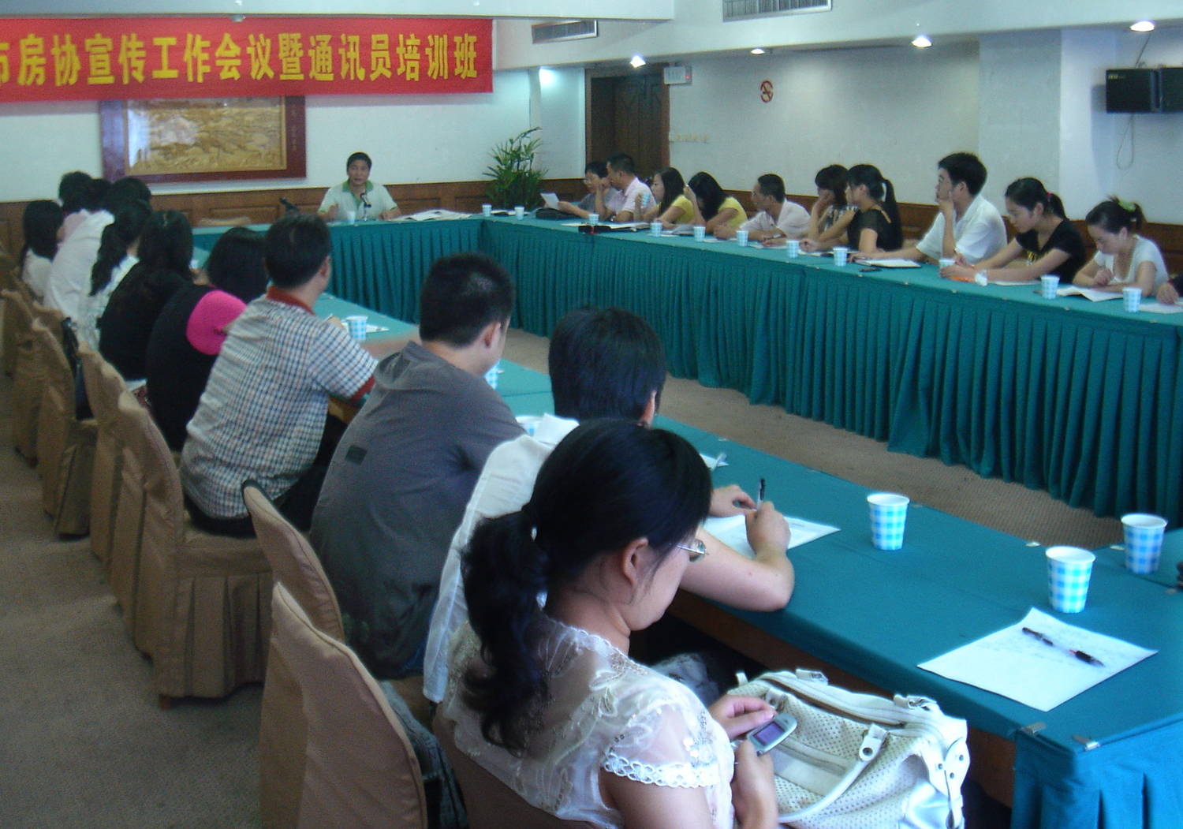
【本报讯】《金华房地产简讯》通讯员会议于8月22日在红旗大酒店举行，金华日报社副社长、高级记者冯根胜先生应邀到场授课，内容涉及新闻采访、新闻写作、新闻编辑等，首批50名通讯员参加了学习培训。

【协会活动】

金华市首届房地产网络展示交易会综述

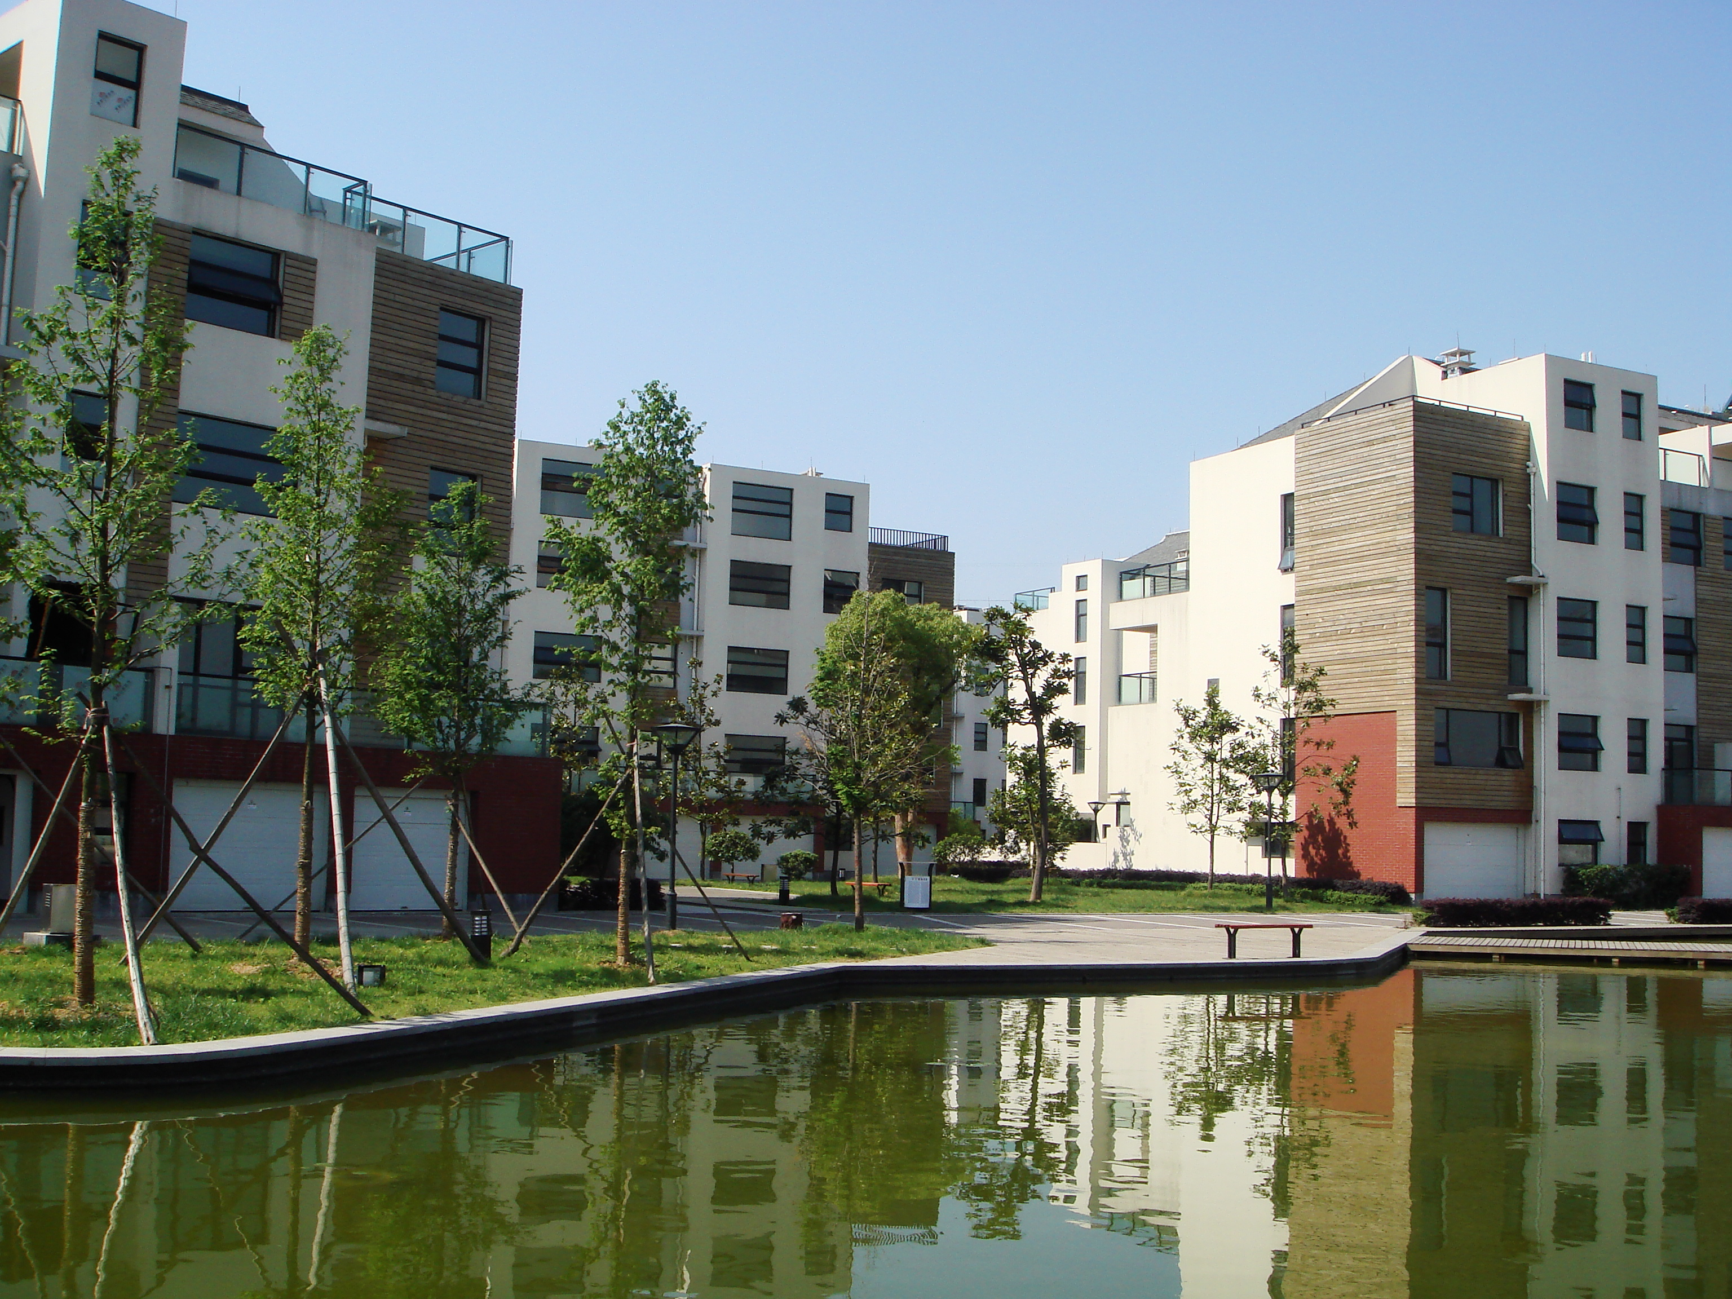
【本报讯】由金华市房地产业协会主办、金华房网承办，历时两个月的“金华市首届房地产网络展示交易会”圆满结束。华越置业、华都置业、保集房产、当代置业、永康综合开发、广润置业、广天房产、华意房产、金地置业、金海置业、金鹰房产、科信房产、利玛房产、茂新房产、三胜置业、山田集团、通港房产、银河房产、永盛集团、银厦房产等20家房地产开发企业参加了展会。参展楼盘有世贸中心、金东商业广场、保集蓝郡、当代华府、永康锦绣江南、广润翰城、蓝都华城、都市欧情、金地花园、双溪源、新都会、兰溪山田·御景城、兰溪中央广场、兰溪中央公馆、三江国际花园、利玛国际、四季荣域、茂新商铺、仙源欧境、锦春花园、天彩名苑、永盛新阳光、银厦·翠竹庭院共23个。业态涵盖多层、高层、排屋，别墅以及商铺等多种类型。市区力天、万事兴、天业、滨虹、手拉手、恒居、好运、顺驰、安家、华之家、我爱我家、恒谊、金桥、中意、新时代等十五家房地产中介公司参与展示，同时还得到了华鼎装饰、欧瑞装饰、好人居装饰、博雅装饰等4家装饰公司的友情支持。
本届房地产网络展示交易会以网络为主流媒体，同时，通过报纸、电视、广播、户外广告、电梯广告等相关媒体，进行多渠道、全方面宣传、展示参展企业形象和企业所开发的楼盘。省级媒体——《钱江晚报》也在关注本次网络房展会。
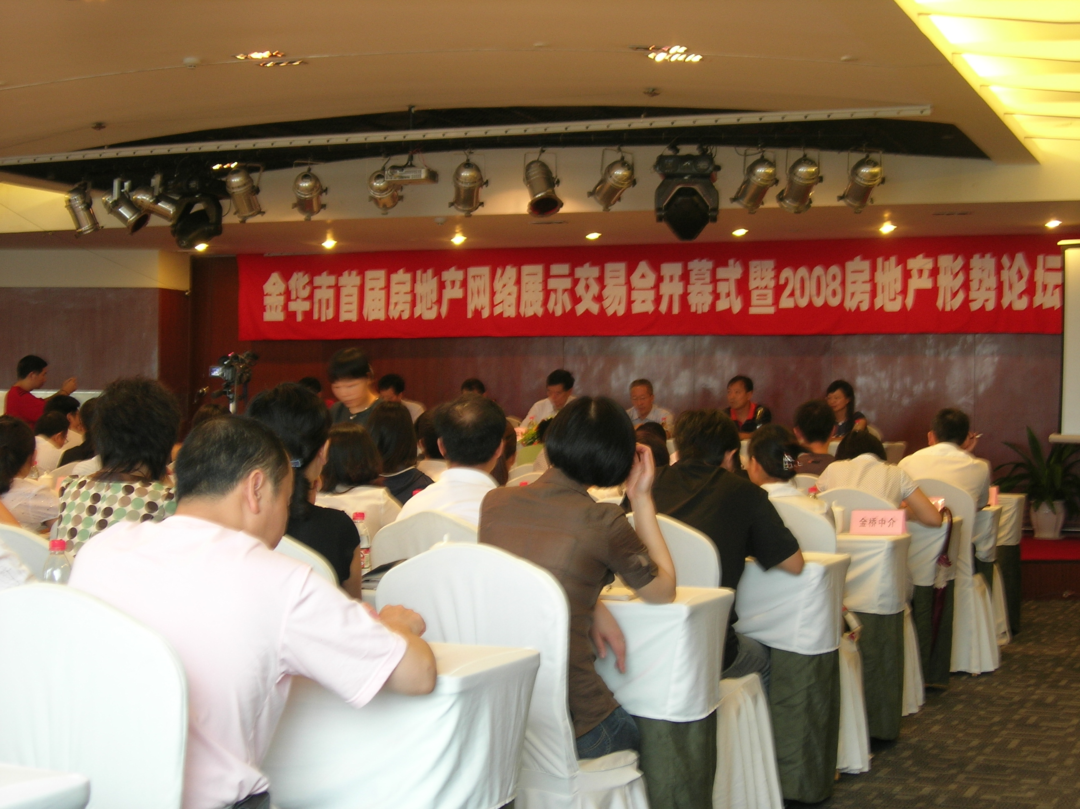
展会期间，举办了“2008房地产形势论坛”，省房协会长唐世定，浙江大学房地产研究中心主任、博士生导师、资深房地产专家贾生华，分别就“2008年房地产形势”和“当前房地产形势下，房地产企业如何求生存求发展”等课题与房地产开发企业老总进行了面对面的交流。并对金华楼市进行了全面细致的分析，为房地产开发企业决策提供了很好的参考依据。
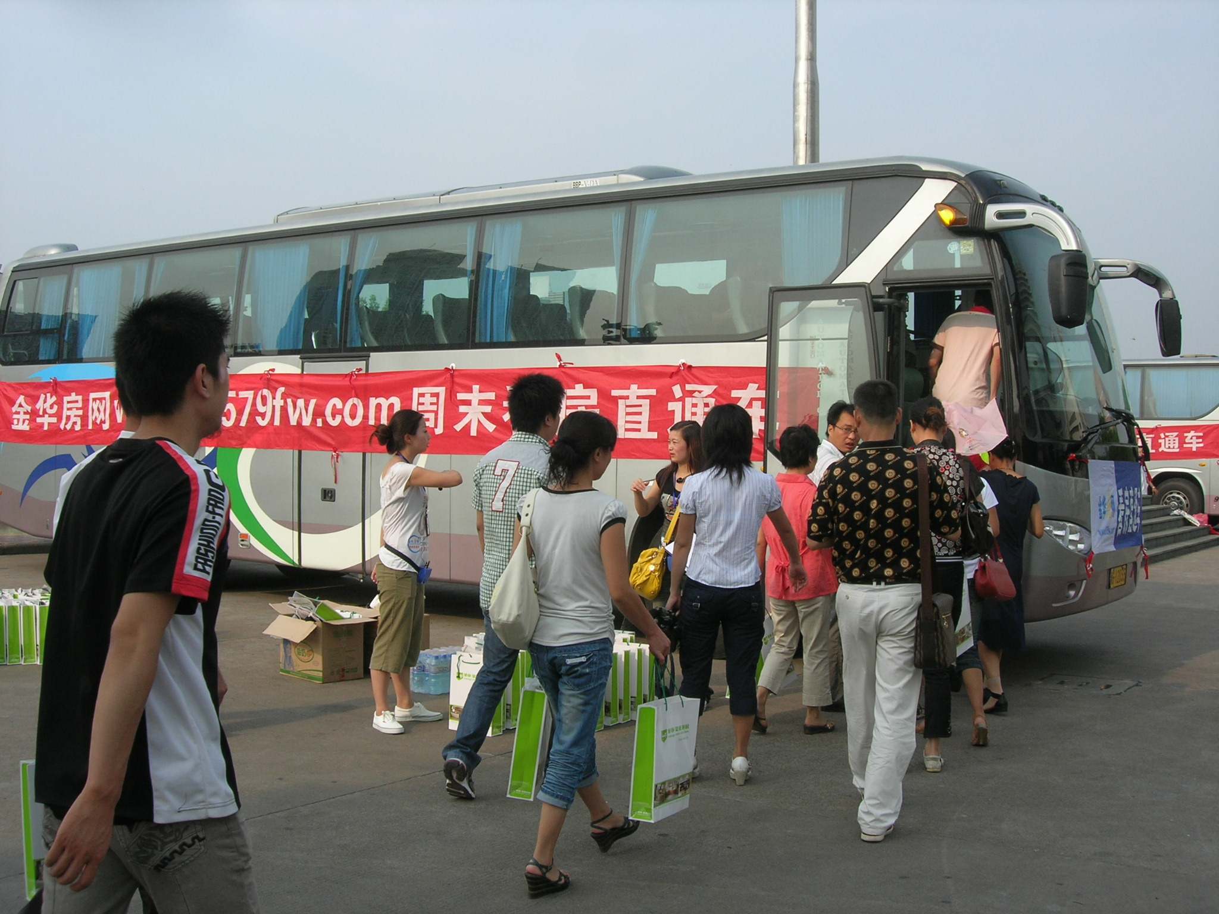
展会首次组织了看房直通车，网上报名550人，实际参加380人，楼盘意向购买客户130人。据了解，大多数参展企业都有成交，如银厦·翠竹庭院成交金额达379万元，金地花园成交100余万元。看房直通车发出10辆大巴，分A、B、C、三条线路看房，不仅受到网友的热烈响应，也受到了相关部门、各界媒体及房产业内人士的广泛关注与好评。
展会期间，举办了“精品二手房（现房）推荐会”，15家二手房中介公司及相关房地产开发企业参与了本次活动，推出房源3000多套供网友选择，现场人气火爆，这种场面是多年来没有过的，特别是在目前房地产市场不景气的情况下，还有如此火爆的人气，是中介公司始料未及的。
据不完全统计，7月29日至9月29日期间，有12万人点击本次网络房展会页面，吸引了众多金华及其他地区网友的目光，展会总交易额近3000万元，成交商品房近70套（含二手房交易）。通过这次网络房展会，参展企业（楼盘）得到广泛的宣传，知名度和影响力在不断提升。

做好服务企业文章 推出存量房推荐活动

【本报讯】为帮助会员单位及相关房地产开发企业盘活资产，尽早将历年积累、开盘两年以上的存量房脱手，市房协房地产开发专业委员会在金华房网（www.0579fw.com）特别开设“存量房推荐专题”，免费为会员单位提供存量房推荐与宣传。这次活动也是为了配合“金华市第十届房地产展示交易会”的召开而进行的预热宣传，同时也是我们帮助企业尽快销售存量房，回笼开发资金的一项举措。力求通过此项活动，更加充分地利用好金华房网这一资源优势，创造房地产开发专业委员会的“服务”品牌。

市房协组织人员去珠三角考察楼盘

【本报讯】市房协于8月25日至28日组织相关房地产开发企业负责人、房地产主管部门领导、规划设计专家、新闻单位等一行27人前往珠三角学习考察，观看了美林湖国际社区、雅居乐、星河湾、万科·棠樾、松山湖1号、星河丹堤等知名楼盘，使参观者开拓了视眼，增长了见识。 （钱俊凡）

市房协组织人员赴上海考察物业管理

【本报讯】市房协于9月4日至9月6日组织各县（市）建设局、物业管理公司负责人，赴上海学习考察精品住宅小区，学习先进的物业管理理念，以促进我市物业管理行业的发展。

【八婺快讯】

东阳市房协组织人员赴广州东莞深圳考察楼盘
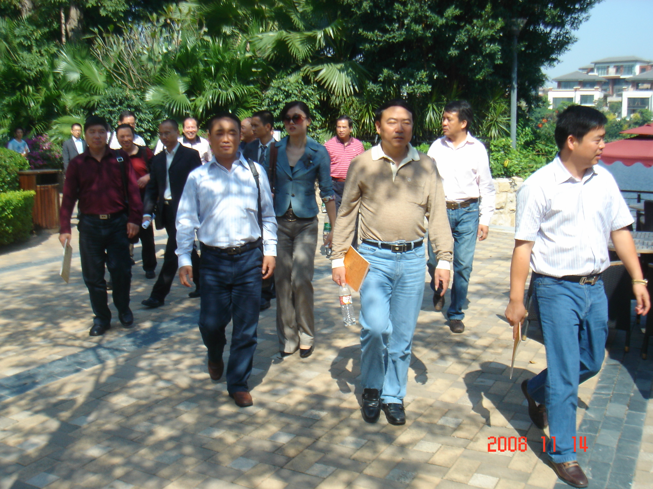
2008年11月11日，东阳市房协组织房地产开发企业负责人、房地产主管部门领导前往广州、东莞、深圳等地学习考察。参观了全新江景世界级豪宅装修楼盘“星河湾6号”、建筑面积180万平方米位居广州第一大盘的“雅居乐花园”、富有浓厚园林特色的徽派建筑“云山诗意”、华南最优美的生态湿地项目“万科·松山湖1号”、东方式奢华为主的低密度现代东方居住小区“万科·堂樾”、室室山水移步换景的“星河·丹堤”。考察期间，还组织大家参观了“万科住宅产业化研究基地”，观看了构件生产工艺和研究产品实物，全面了解住宅产业化发展的新趋势。广州泰盈置业总裁黎振伟和深圳世联地产顾问业务中心总经理陈静、代理事业部总经理朱敏等专家向大家详细介绍了广州、深圳等地房地产业发展情况，认真分析了全国房地产形势，并为大家解疑释惑。这次由金华添翼房地产培训中心全程策划的参观学习得到考察团成员的一致好评。 （东阳市房协）

浙师大物业管理有限公司召开首届职工代表大会

2008年9月26日，浙师大物业管理有限公司首届职工代表大会在同辉阁隆重召开，五十名职工代表参加会议。后勤集团党委书记徐亨元，副总经理、工会主席徐敏，副总经理、物业管理有限公司董事长金云华应邀参加会议并讲话。徐亨元书记要求全体代表带头实践科学发展观，不断推动物业管理的可持续发展。会议认真听取了公司总经理周光明所作的《开拓创新，锐意进取，为建设高校一流物业企业而奋斗》工作报告。
浙师大物业公司注重制度建设和民主管理，职代会上通过了《员工手册》，并把它作为公司办事“规矩”和员工的行为准则，大会选举产生的执委会，将代表全体员工参与公司管理、参与民主监督，共同营造和谐的企业氛围。
（通迅员 周敏芬）

【外地动态】

杭州：房博会创新中小户型层出不穷
年年岁岁花相似，岁岁年年人不同。与以往房博会相比，本届省房博会到底有哪些不同？其实，很多人从踏进房博会现场的第一天起，便已经闻到了展场上散发出来的种种不同味道。
展会布置精心 服务细致到位
本届房博会前，购房交易环节的一些税费刚刚进行了调整。为了让购房者更加清楚了解房产交易“新政”，杭州市税务部门在会展现场开设咨询台，方便购房者在房交会现场就新推出的一些税费政策进行咨询。而房管部门也在世贸二期一楼辟出一块区域，专门介绍杭州市未来几年的商品房、经济适用房、廉租房等政策，便于市民可以更加清楚杭州未来几年的购房选择。而通过这样一种方式，参观者们也闻到了本届房博会上浓厚的服务主题。在房博会现场，不少业界人士谈到这一现象时均表示，为购房者打造的越来越多的服务渠道已成为每届房博会都非常值得一提的特点。
低总价小户型降低置业门槛
“90/70”政策实施两年半，省房博会上面积在90平方米的小户型套数已经占了参展房源的四成以上。那么，小户型是多了，还是少了，这么多的小户型会不会造成同质竞争？在四天的房博会上，尽管本地、外地的购房者不少，但人气往往集中在新近要开盘的小户型楼盘上，一些大面积房源，哪怕是杭州楼市上最为稀缺的排屋房源风头也比不上小户型。
虽然小户型多了，但小户型的同质化也并非不可承受。当90平方米房源成为主流产品以后，越来越多的开发商推出了70平方米、60平方米、50平方米甚至40平方米的标准住宅。
作为房博会上供应量最集中的90平方米房源，差异化路线也相当明显。像东海柠檬郡的90平方米户型不仅是三房，而且“标配”进深超过2米的空中花园；东方郡的90平方米户型是两房，全明，舒适性较强；保利东湾的90平方米户型也是全明两房，还设计了入户花园和挑空露台。而即使同为60平方米70平方米左右的夹套，户型类型也相当多。同在保利东湾，就设置有58平方米至62平方米一房两厅户型77平方米的两房两厅户型，62平方米的一房两厅户型还拥有两个进深达2.3米的大阳台。

【培训信息】

我会成功举办销售人员职业资格认证培训班

【本报讯】随着房地产宏观调控的深入，房地产市场已由卖方市场转向买方市场。受“万科降价风”的影响，目前，我市房屋销售形势相当严峻，企业竞争日趋白热化，已从拼广告、拼产品，发展到比创新、比品牌、比物业、比服务。销售人员的业务素质、营销理念、营销手段对房屋销售起着至关重要的作用，同时也突显出房地产开发企业的经营理念和价值取向。
为全面提升我市房屋销售人员专业水平，为企业打造高素质营销队伍，加快与大城市规范营销体系接轨，促进我市房地产业稳定健康发展。我会继成功举办四期“全国房地产销售人员职业资格认证培训班”基础上，于10月28日举办第五期“全国房地产销售人员职业资格认证培训班”，有30余人参加了培训学习。

【培训预告】

近期将举办房地产销售精英特训班

金华添翼房地产培训中心将于12月中旬举办“房地产销售精英特训班”，届时邀请实战经验丰富的营销策划专家为您讲课，为您解决楼盘销售过程中遇到的难题。
（通讯员 吴晓君）
【投资技巧】
楼市过冬10大宝典

冬天注定是难熬的。这个冬天该怎么过？
控制节奏控制规模。市场陷入萎靡不振，盲目进入往往事倍功半，最好是控制开发节奏，错过最低谷期，收缩外扩步子，规范发展，练好内功。
心态平和薄利多销。开发商不要再奢望去年下半年那种楼市疯狂，要真正把消费者当作自己的上帝，应该心态平稳，看薄利润，做到薄利多销，尽快回笼资金。
降价到位打消观望。开发商必须给出老百姓认为到底的价格，才能打消观望情绪，成交量才会回升，楼市才可能热起来，开发商才可能有钱赚。
下行通道品牌为王。楼市步入上升通道做利润，步入下行通道做品牌，这是企业运作的规律。往往在市场步入低谷时，消费者更看重的是企业品牌。
加强营销减少存量。通过各种营销手段减少企业产品存量，做好项目市场定位、产品定位、产品推广、渠道营销、销售控制、价格等营销手段来实现。
寻求更多融资渠道。房地产开发企业要避免资金链断裂，除了银行贷款，要主动寻求更多的融资渠道。目前国内、国外投资基金比较活跃，对于资金紧张的开发商来讲，可以作为一个重要的引资渠道。小额贷款公司也可在一定程度上解燃眉之急。
增加持有物业比重。把物业由售转租，转为企业持有的固定资产增加稳定的租赁收入，增强企业长久抗风险能力。
细化产品注重差异。多尊重消费者，认真研究目标客户的消费习性、生活习惯、鉴赏能力，使产品的细节符合目标客户的使用习惯，自然会得到消费者的追捧。
产品结构进行调整。高档和中高档、中档比较合理的比例应该是2∶8，在市场低迷时，做大众性产品的风险相对更小。
不但开源还要节流。对房地产行业而言，人力成本、管理成本所占比例相当小，裁员只是“下下策”，不到万不得已最好慎用。

（稿件请投：lixiaoming@jhjsj.gov.cm,联系人：李晓明，电话：13957969333）
金华市房地产业协会秘书处 2008年11月22日编发

